Laporan Praktikum Pemrograman II

Modul IV – Pengenalan awal Pemrograman Berorientasi Objek **(VISIBILITY, SETTERS, GETTERS, STATIC KEYWORD & CONSTANT)**

Rizki Saputra/22103001007

Dosen : Achmad Arif Munaji, ST., M.Kom

Tanggal praktikum: Rabu, 17 Mei 2023

[ikytopup21@gamil.com](mailto:ikytopup21@gamil.com)

Teknik Komputer

Institut Teknologi dan Sains Nahdlatul Ulama Kalimantan

***Abstrak***—Dalam pemrograman OOP penting bagi kita untuk memahami konsep-konsep dasar dari OOP itu sendiri agar dapat membuat code lebih efisien. Pemrograman OOP atau pemrograman orientasi object adalah jenis pemrograman yang menggunakan object dan class. Konsep OOP saat ini semakin berkembang. Hampir semua programmer dan pengembang perangkat lunak menggunakan konsep OOP. OOP bukan hanya cara menulis sintaks dari berbagai program berbeda, tetapi selain itu, OOP adalah cara untuk melihat masalah sistem dan pemrograman. Dalam OOP, setiap bagian dari program adalah object. Object mewakili bagian dari program yang dapat dieksekusi(1).

***Kata kunci : Bahasa pemrograman PHP, OOP***

1. Pendahuluan

Bahasa pemrograman memainkan peran penting dalam membuat aplikasi komputer, tanpanya bahasa pemrograman tidak dapat disebut sebagai aplikasi komputer yang diinginkan. Dari semua bahasa pemrograman komputer yang ada, bahasa pemrograman berorientasi objek merupakan bahasa yang paling populer untuk membuat program komputer. Sebuah bahasa pemrograman yang sangat fleksibel dan mudah diubah menjadi tampilan berbasis Windows yang menarik. Bahasa pemrograman berorientasi objek atau object-oriented programming (oop) adalah jenis pemrograman yang menggunakan object dan class. Php awalnya hanya kumpulan skrip sederhana. Berbagai fitur pemrograman berorientasi objek ditambahkan seiring perkembangannya (2).

Pada praktikum ini mahasiswa membuat program atau coding pada visual studio code dengan Bahasa pemrograman php menggunakan object oriented programing (OOP) Visibility, Setters, Getters, static keyword dan Constant. Hasil codingan tersebut dapat di lihat menggunakan local host XAMPP dan dapat di tampilkan pada browser firefox.

1. Tinjauan Pustaka
   1. Visibility

Visibility adalah Teknik yang di gunakan untuk mengatur property maupun method pada sebuah object. Dengan menggunakan access modifier nantinya akan memberi Batasan akses yang di inginkan terhadap suatu object tertentu.

* 1. Setters dan Getters

Object type adalah tipe data yang tidak sekedar menyimpan data tetapi berisikan juga informasi bagaimana untuk mengolah data tersebut. Maksudnya, pada tipe data data lain seperti : integer, float, string hanya berisikan tipe data dia sendiri, sedangkan pada tipe data object dapat berisikan tipe-tipe data lain.

* 1. Static Keyword

Keyword Static adalah suatu teknik memanggil Method maupun property di dalam suatu class. Karena pada dasarnya class hanya sebuah template / blueprint saja dan Static keyword merupakan sebuah kata kunci yang bisa kita gunakan untuk membuat property dan juga membuat method/function didalam sebuah class yang bisa kita akses secara langsung tanpa harus membuat object nya terlebih dahulu atau tanpa harus menginstansiasi class nya terlebih dahulu.

* 1. Constan

constan adalah pengidentifikasi (nama) untuk nilai sederhana. Nilai tidak dapat diubah selama skrip. Nama konstanta yang valid dimulai dengan huruf atau garis bawah (tanpa tanda $ sebelum nama konstanta). Tidak seperti variabel, konstanta secara otomatis bersifat global di seluruh script.

1. METODE PRAKTIKUM

Praktikum ini di mulai dengan memahami modul yang sudah di berikan, mengerjakan free test setelah memahami modul dan menjawab free test lalu membuka aplikasi XAMPP control panel (local host)> di mulai dengan klik tombol start apache hingga indicator pada aplikasi XAMPP berwarna hijau> kemudian masuk pada file XAMPP>htdock dan Buat folder bernama **praktikum** pada *path* "C:\xampp\htdocs\", lalu open with (Visual Studio Code) > lalu menambahkan file dengan nama prak.php dan mulai membuat codingan sesuai dengan modul yang di bagikan sebagai berikut :

1. hasil dan analisis

Praktikum ini melakukan coding di VSC menggunakan bahasa pemrograman php masih pada materi OOP yaitu Visibility, Setters and Getters, Static Keyword dan Constans.

Praktikum dilakukan setelah memahami modul dan mengerjakan free test, lalu melakukan coding dengan perintah sebagai berikut :

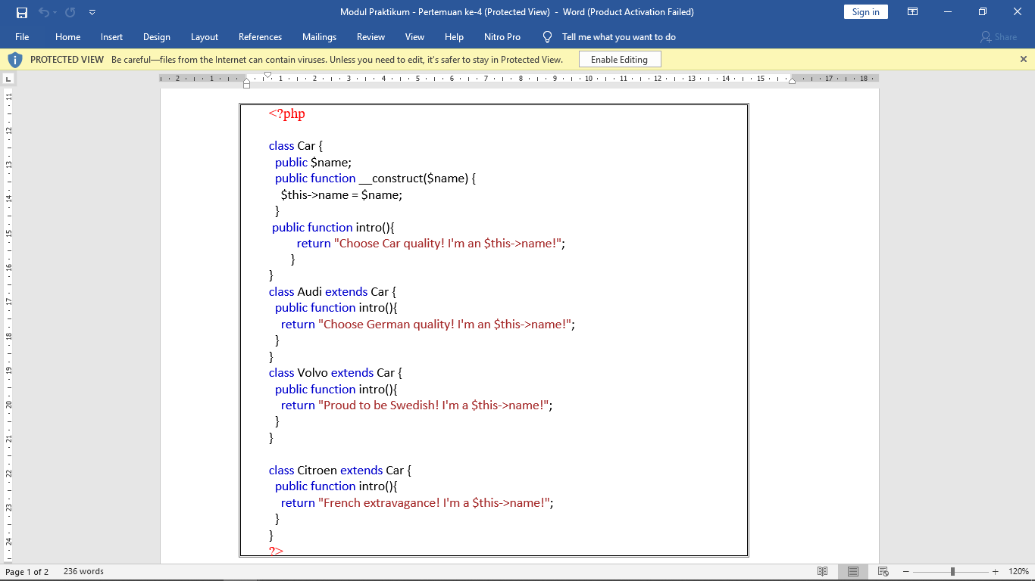

1. Terapkan konsep abstract pada *class Car* diatas
2. Tetapkan *method* mana yang baiknya dijadikan *abstract* dan terapkan konsep *abstract* pada *method* tersebut.
3. Tambahkan 1 argument dengan nama *$price* yang nanti diisikan informasi mengenai harga mobil pada method abstract. Kemudian tambahkan " and my price is $this->price"; diakhir string pada return tiap method abstract turunan agar merubah hasil outputnya.
4. Buat file baru bernama interface_car.php
5. Copy semua isi dari class Car yang sudah dibuat sebelumnya Ubah dengan sedemikian rupa class Car agar bisa menerapkan konsep dari interface yang baik dan benar.

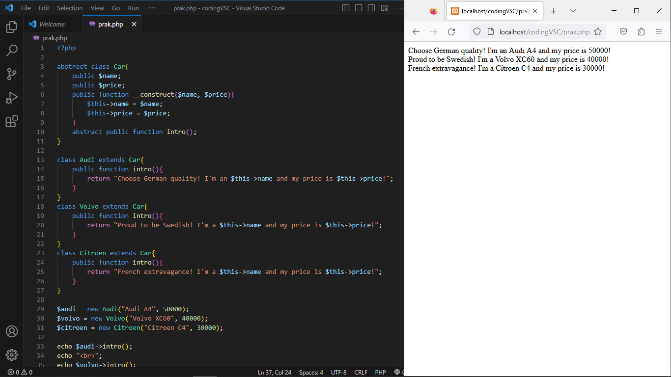

Codingan di atas hasil screen shot pada praktikum kali ini seperti pada perintah no 1 pada modul praktikum yaitu class Car yang di buat dengan abstract, class abstract tidak bisa di instansiasi langsung, dan dapat di wariskan oleh keras turunan.

Kemudian pada perintah no 2 pada modul method intro yang telah di tetapkan pada class Car dideklarasikan sebagai abstract dengan keyword abstract sebelum di deklarasikan, method ini tidak memiliki implementasi di class abstract yang harus di implementasikan di class turunan.

Pada perintah modul praktikum selanjut nya membuat class turunan, yaitu class Audi, class Volvo dan class Citroen, setiap class turunan ini dapat mengimplementasikan method abstract intro( ) yang di definisikan di class abstract Car.

Di lanjutkan pada perintah no 4 yaitu pada class Car extends Audi, Volvo dan Citroen.dan akan mengimplementasikan menggunakan method intro( ) yang akan di panggil menggunakan extra string “and my price is $this->price!" pada return statement-nya. Pada output nya terdapat informasi harga mobil.

Kemudian pada perintah terakhir pada modul di lakukan instansiasi objek dari class extends, dengan menggunakan kode new nama class pada semua kelas turunan. Semua object akan memiliki semua method dan property dari class Car. Dengan menggunakan class abstract kita dapat membuat class Car yang menetapkan structur dan method yang berada di class extend dan class extend bisa mengimplementasikan method abstract sesuai dengan spesifikasinya.

1. Kesimpulan

Pada praktikum ini dapat di simpulkan :

OOP adalah paradigma pemrograman yang memecahkan masalah pemrograman dengan menyediakan objek (terdiri dari beberapa atribut dan metode) yang terkait dan diatur dalam satu grup atau class. Pemrograman berorientasi objek (OOP) pada bahasa pemrograman PHP melibatkan beberapa konsep dasar seperti visibility, setters, getters, static keyword, dan constant. Nantinya, objek-objek tersebut berinteraksi satu sama lain untuk memecahkan masalah pemrograman yang kompleks. Dari praktikum sejauh ini praktikum pertama,kedua sampai keempat ini mempelajari OOP dari mulai class, object, property, method, constructur, object type, inheritance dan overriding, visibility, setters and getters, static keyword dan constans

VI. Daftar Pustaka

1. [https://www.malasngoding.com/php](https://www.malasngoding.com/php-oop-pewarisan-sifat-inheritance)
2. <https://www.w3schools.com/php/php_constants.asp>
3. <https://www.warungbelajar.com/tutorial-belajar-php>
4. <https://kodingin.com/overriding-pada-php-oop/>
5. [https://ilmu-detil.blogspot.com/2016/06/memahami](https://ilmu-detil.blogspot.com/2016/06/memahami-tipe-data-object-pada-php) php
6. Aziz, M. Farid. 2005. Object Oriented Programing dengan PHP5, Jakarta: PT Elex Media Komputindo